Р Е П У Б Л И К А Б Ъ Л Г А Р И Я
НАРОДНО СЪБРАНИЕ
Проект

З А К О Н

ЗА превенция от неблагоприятни климатични събития

Глава първа
Общи положения

Чл. 1. Този закон урежда обществените отношения, свързани с осигуряването на превенция от неблагоприятни климатични събития в земеделието.
Чл. 2. Неблагоприятни климатични събития в земеделието по смисъла на този закон са значително нарушаване на нормалното функциониране на земеделските стопанства, предизвикано от градушка и суша, водещо до негативни последици за селското стопанство.

Глава втора
Държавно предприятие за управление на риска от неблагоприятни климатични събития
Раздел I
Устройство и функции
Чл. 3. (1) За управление на риска от неблагоприятни климатични събития в земеделието се създава държавно предприятие, наричано по-нататък „Предприятието“.
(2) Предприятието по ал. 1 е юридическо лице със статут на държавно предприятие по чл. 62, ал. 3 от Търговския закон.
(3) Предприятието не е търговско дружество и не формира и не разпределя печалба.
(4) За Предприятието не може да се открива производство по несъстоятелност.
(5) За осъществяване на дейността на Предприятието държавата предоставя за ползване и управление имущество - държавна собственост.
(6) Имуществото на Предприятието не може да бъде обект на принудително изпълнение и се състои от имущество, предоставено от Министерския съвет, от министъра на земеделието, храните и горите, от международни институции, от местни и чуждестранни физически и юридически лица и от други организации, както и от имущество, придобито от Предприятието в резултат от дейността му.
(7) Имуществото, придобито от Предприятието в резултат от дейността му, е частна държавна собственост.
(8) Предприятието не може да участва в търговски дружества, както и да създава такива.
(9) Предприятието може да кандидатства по оперативни програми, както и по международни, национални и регионални търгове и програми и може да бъде равнопоставен участник в процедури по Закона за обществените поръчки.
(10) Предприятието не подлежи на приватизация.
(11) Дейностите, включени в основния предмет на дейност на Предприятието, не могат да се възлагат чрез концесия. Имуществото на Предприятието не може да бъде обект на концесия.
(12) Предприятието може да има териториални поделения.
(13) Организацията и дейността на Предприятието се уреждат с Правилник, приет от Министерския съвет.
Чл. 4. (1) Основният предмет на дейност на Предприятието е извършване на услуга от общ икономически интерес за защита от градушка и суша на територията на страната.
(2) Услугата от общ икономически интерес включва следните дейности:
- организиране и провеждане на активни въздействия върху градовите процеси;

- изкуствено увеличаване и преразпределяне на валежите;

- радиолокационно площно измерване на валежите;

- осигуряване на радарна метеорологична информация.

- Предприятието може да извършва и дейност, възложена със закон или акт на Министерския съвет, както и други дейности, свързани и/или съпътстващи основния предмет на дейност по ал. 1.
(4) За осъществяване на основния предмет на дейност по ал. 1 Предприятието използва ракетен, самолетен и други способи.
Чл. 5. (1) Дейността на Предприятието се финансира от:
1. средства от държавния бюджет;
2. такси от земеделските стопани;
3. постъпления от лихви;
4. дарения от местни и чуждестранни физически и юридически лица;
5. приходи от услуги и дейности.
(2) Лицата по ал. 1, т. 4 подават декларации за произход на средствата съгласно чл. 11 от Закона за мерките срещу изпирането на пари.
(3) Средствата и операциите на Предприятието се включват в консолидираната фискална програма като средства и операции на други икономически обособени лица по чл. 13, ал. 4 от Закона за публичните финанси и не са част от държавния бюджет.
(4) Отчетите за касовото изпълнение и прогнозите за очакваното изпълнение на бюджета на Предприятието, както и отчетните данни за активите, пасивите, приходите, разходите и другите операции на Предприятието се изготвят и представят на Министерството на финансите чрез Министерството на земеделието, храните и горите съгласно чл. 133, 134 и 167 от Закона за публичните финанси.

Раздел II
Управление на Предприятието

Чл. 6. Органи на управление на Предприятието са:
1. министърът на земеделието, храните и горите;
2. управителният съвет;
3. директорът.
Чл. 7. Министърът на земеделието, храните и горите:
1. упражнява правата на собственост на държавата в Предприятието;
2. назначава и освобождава членовете на управителния съвет;
3. утвърждава годишния финансов план на Предприятието;
4. одобрява годишния финансов отчет и годишния доклад за дейността на Предприятието;
5. одобрява решения за учредяване на вещни права и съгласува искания за отдаване под наем на имоти, предоставени за управление на Предприятието;
6. одобрява решения за закупуване, разпореждане, бракуване или ликвидация на дълготрайни материални активи с балансова стойност над
30 000 лв.;
7. одобрява решения за създаване и закриване на териториални поделения на Предприятието и за определяне на техния район на дейност и седалище.
Чл. 8. (1) Управителният съвет на Предприятието се състои от 5 членове.
(2) Членове на управителния съвет са:
1. трима представители на Министерството на земеделието, храните и горите;
2. представител на земеделските стопани, предложен от организациите, представляващи земеделските производители;

3. директорът на Предприятието.
(3) Министърът на земеделието, храните и горите сключва договор за управление за срок 3 години с всеки член на управителния съвет.
(4) Не може да бъде член на управителния съвет лице, което е осъждано за престъпление от общ характер, което е съпруг или роднина по права, по съребрена линия или по сватовство до трета степен включително, с друг член на управителния съвет.
(5) Членовете на управителния съвет избират помежду си председател. Директорът на Предприятието не може да бъде избиран за председател на Управителния съвет.
(6) Управителният съвет заседава най-малко веднъж на два месеца. Заседанията на управителния съвет се организират и ръководят от председателя на управителния съвет.
(7) Заседанието на управителния съвет е редовно, ако на него присъстват повече от половината от всички членове.
(8) Решенията на управителния съвет се приемат с явно гласуване и с мнозинство най-малко от трима от присъстващите членове. Управителният съвет може да взема решения и неприсъствено, ако всички членове са заявили писмено съгласието си за решението.
(9) За заседанията на управителния съвет се водят протоколи, които се подписват от всички присъстващи членове.
Чл. 9. Управителният съвет:
1. приема проект на годишен финансов план на Предприятието и го предлага на министъра на земеделието, храните и горите за утвърждаване;
2. взема решения за създаване и за закриване на териториални поделения на Предприятието и за определяне на техния район на дейност и седалище и ги предлага на министъра на земеделието, храните и горите за одобряване;

3. взема решения за закупуване, разпореждане, бракуване или ликвидация на дълготрайни материални активи с балансова стойност до
30 000 лв. и предлага на министъра на земеделието, храните и горите да вземе решение за такива с балансова стойност над 30 000 лв.;
4. приема годишен доклад за дейността на Предприятието и годишен финансов отчет и ги предлага на министъра на земеделието, храните и горите за одобряване;
5. изпълнява и други функции, свързани с управлението на Предприятието, в съответствие с действащите нормативни актове.
Чл. 10. (1) Директорът на Предприятието се назначава от министъра на земеделието, храните и горите.
(2) Директорът на Предприятието:
1. представлява Предприятието пред държавните органи, съдилищата и пред трети лица в страната и в чужбина;
2. организира, ръководи и контролира цялостната дейност на Предприятието;
3. сключва договори за дейностите, извършвани от Предприятието;
4. сключва и прекратява трудовите правоотношения с работниците и служителите в Предприятието;
5. уведомява земеделските стопани за размера на дължимата такса;
6. отчита своята дейност пред управителния съвет;
7. утвърждава 3-годишен стратегически план и годишен план за дейността на одитното звено в Предприятието.

Глава трета
Приходи и разходи на Предприятието
Раздел I
Средства от Държавния бюджет

Чл. 11. (1) Предприятието съставя, изпълнява и отчита бюджет като част от консолидираната фискална програма по чл. 13, ал. 4 от Закона за публичните финанси.
(2) Бюджетните взаимоотношения на предприятието с държавния бюджет се утвърждават със Закона за държавния бюджет за съответната година и се включват в бюджета на Министерството на земеделието, храните и горите.
(3) Управителният съвет приема проект на годишен финансов план на Предприятието, който се утвърждава от министъра на земеделието, храните и горите.
(4) Министерството на земеделието, храните и горите предоставя на Предприятието утвърдените средства за осъществяване на текущата дейност за съответната година чрез трансфер.

Раздел II
Такса за превенция от неблагоприятни климатични събития в земеделието
Чл. 12. Земеделските стопани заплащат ежегодно такса за превенция от неблагоприятни климатични събития в земеделието за предходната стопанска година.
Чл. 13. (1) Таксата се изчислява на декар за допустимите за подпомагане обработваеми земи и трайни насаждения, заявени по Схемата за единно плащане на площ по чл. 38а, ал. 1, т. 1 от Закона за подпомагане на земеделските производители за предходната стопанска година.
(2) Такса не се заплаща за допустими за подпомагане, заявени по Схемата за единно плащане на площ, пасища, мери, ливади или друг вид постоянно затревени площи.
(3) Таксата е годишна и е в размер на 0,75 лв. на декар.
Чл. 14. Земеделските стопани заплащат таксата в срок до 30 октомври по сметка на Предприятието.
Чл. 15. Държавен фонд „Земеделие“ ежегодно в срок до 30 юни предоставя на Предприятието данни по земеделски стопани за допустимите за подпомагане обработваеми земи и трайни насаждения, заявени по Схемата за единно плащане на площ за предходната година, по образец съгласно приложение № 1.
Чл. 16. (1) Предприятието определя размера на таксата за всеки земеделски стопанин съгласно данните по чл. 15.
(2) В срок до 30 август директорът на Предприятието или упълномощено от него лице уведомява земеделските стопани за размера на таксата. Уведомлението се изготвя по образец съгласно приложение № 2.
Чл. 17. Държавен фонд „Земеделие“ може по молба на заинтересовано лице, подадена в 14-дневен срок от получаване на уведомлението по чл. 16, ал. 2, или по своя инициатива да поправи очевидна фактическа грешка в предоставените на Предприятието данни по чл. 15.
Чл. 18. (1) Таксата се изчислява с точност до цял лев. Когато числото след десетичния знак е по-малко или равно на 50, размерът на таксата се закръглява към всеки пълен лев, а когато е по-голямо от 50, се закръглява с един лев нагоре.
(2) Допустимата за подпомагане площ – обработваеми земи и трайни насаждения, заявени по Схемата за единно плащане на площ по
чл. 38а, ал. 1, т. 1 от Закона за подпомагане на земеделските производители за предходната година, се определя с точност 1 декар. Когато числото след десетичния знак е по-малко или равно на 50, се закръглява към всеки пълен декар, а когато е по-голямо от 50, се закръглява с един декар нагоре.
Чл. 19. (1) Уведомлението по чл. 16, ал. 2 има статут на акт за установяване на частно държавно вземане.

(2) Уведомлението по чл. 16, ал. 2 се съобщава и може да се обжалва по реда на Административнопроцесуалния кодекс. Обжалването на уведомлението не спира неговото изпълнение.
Чл. 20. Събирането на невнесените в срок такси се осъществява по реда на чл. 163, ал. 2 от Данъчно-осигурителния процесуален кодекс. Събраните суми постъпват по сметка, посочена от предприятието.

Раздел III
Разходи

Чл. 21. (1) Предприятието разходва средства за финансово обезпечаване на следните дейности:
- издръжка на Предприятието;
- осъществяване предмета на дейност на Предприятието;
- инвестиции, свързани с предмета на дейност на Предприятието.
(2) Предприятието извършва извънредни и други разходи, свързани с основния му предмет на дейност.

Преходни и заключителни разпоредби

§ 1. (1) Държавното предприятие за управление на риска от неблагоприятни климатични събития е правоприемник на Изпълнителна агенция „Борба с градушките“ считано от първо число на месеца, следващ месеца на вписване на предприятието в Търговския регистър.
(2) Активите, пасивите, архивът, както и другите права и задължения на Изпълнителна агенция „Борба с градушките“ преминават към Предприятието.
(3) Изменението по бюджета на Министерството на земеделието, храните и горите и отчитането на прехвърлянето на активите и пасивите между Министерството на земеделието, храните и горите и Предприятието се извършват в 3-месечен срок от влизането в сила на този закон в съответствие с чл. 172 от Закона за публичните финанси.
§ 2. Правомощията на изпълнителния директор на Изпълнителна агенция „Борба с градушките“ се прекратяват от първо число на месеца, следващ месеца на вписване на Предприятието в Търговския регистър.
§ 3. Трудовите правоотношения на работниците и служителите в Изпълнителна агенция „Борба с градушките“ се уреждат по реда на чл. 123 от Кодекса на труда. Неизползваните отпуски на лицата се запазват и не се компенсират с парични обезщетения.
§ 4. Съществуващите служебни правоотношения на служителите в Изпълнителна агенция „Борба с градушките“ не се прекратяват, а се преобразуват в трудови правоотношения по Кодекса на труда при изразено писмено съгласие в едномесечен срок от влизането в сила на този закон. Придобитите от служителите рангове и неизползваните отпуски се запазват.
§ 5. Лицата по § 3 и 4 преминават на работа в Държавното предприятие за управление на риска от неблагоприятни климатични събития в земеделието без срок за изпитване освен служителите, които са със срок за изпитване.
§ 6. Служебните и трудовите правоотношения със служителите от Изпълнителна агенция „Борба с градушките“ извън горепосочените случаи се уреждат при условията и по реда на чл. 106, ал. 1, т. 1 от Закона за държавния служител, съответно по чл. 328, ал. 1, т. 1 от Кодекса на труда.
§ 7. (1) Министърът на земеделието, храните и горите е администратор на държавната помощ, предоставяна под формата на компенсация за извършване на услуга от общ икономически интерес по чл. 4, ал. 1 по Решение на Комисията от 20 декември 2011 г., относно прилагането на чл. 106, параграф 2 от Договора за функционирането на Европейския съюз за държавната помощ под формата на компенсация за обществена услуга, предоставяна на предприятия, натоварени с извършването на услуги от общ икономически интерес (ОВ, L 7 от 11 януари 2012 г.).

(2) Задължението за извършване на услуга от общ икономически интерес по чл. 4, ал. 1 се възлага на Предприятието чрез договор от министъра на земеделието, храните и горите при спазване на условията на
чл. 2, параграф 2 и чл. 4 от Решението на Комисията от 20 декември 2011 г. относно прилагането на чл. 106, параграф 2 от Договора за функционирането на Европейския съюз за държавната помощ под формата на компенсация за обществена услуга, предоставена на определени предприятия, натоварени с извършването на услуги от общ икономически интерес.
(3) Компенсацията за извършване на услуга от общ икономически интерес по чл. 4, ал. 1 не може да надвишава размера, определен в чл. 2, параграф 1, буква "а" от Решение на Комисията от 20 декември 2011 г. относно прилагането на чл. 106, параграф 2 от Договора за функционирането на Европейския съюз за държавната помощ под формата на компенсация за обществена услуга, предоставена на определени предприятия, натоварени с извършването на услуги от общ икономически интерес. Средствата се предоставят и отчитат чрез бюджета на Министерството на земеделието, храните и горите.
(4) След сключването на договора по ал. 2 средствата за компенсиране на несправедливата финансова тежест от извършване на услуга от общ икономически интерес по чл. 4, ал. 1 се предоставят на Предприятието авансово за текущата година чрез бюджета на Министерството на земеделието, храните и горите. Размерът на несправедливата финансова тежест се определя въз основа на нетните разходи, изчислени по методика, приета от Министерския съвет.
(5) Министърът на земеделието, храните и горите предвижда необходимите авансови средства по ал. 4 в 3-годишните бюджетни прогнози и в проекта на бюджет на Министерството на земеделието, храните и горите за съответната година.
§ 8. (1) Предприятието със задължение за извършване на услуга от общ икономически интерес по чл. 4, ал. 1 представя пред комисия, определена със заповед на министъра на земеделието, храните и горите, отчет за направените разходи при извършване на услуга от общ икономически интерес по чл. 4, ал. 1 за предходната година заедно с необходимите доказателства до 31 март на текущата година.
(2) Документите, свързани с изчисляването на нетните разходи от извършване на услуга от общ икономически интерес по чл. 4, ал. 1, се предоставят на комисията по ал. 1 и се проверяват от определен от нея регистриран одитор съгласно Закона за независимия финансов одит.
(3) В 3-месечен срок от подаване на отчета по ал. 1 комисията се произнася с решение относно:
1. наличието на несправедлива финансова тежест от извършването на услуга от общ икономически интерес по чл. 4, ал. 1;
2. размера на компенсацията, дължима на дружеството със задължение за извършване на услуга от общ икономически интерес по чл. 4, ал. 1;
3. съпоставка между размера на несправедливо понесената финансова тежест с авансово предоставените средства за съответния период.
(4) В срока по ал. 3 комисията може да поиска от заявителя да представи в 7-дневен срок допълнително информация и доказателства.
(5) Когато определеният размер на компенсацията по ал. З, т. 2 за предходната година превишава размера на авансово предоставените средства по § 7, ал. 4 за същата година, разликата се включва към разчетените авансови средства за следващата година.
(6) Когато определеният размер на компенсацията по ал. З, т. 2 за предходната година е по-малко от авансово предоставените средства по § 7, ал. 4 за същата година, с разликата се намаляват предвидените авансови средства за следващата бюджетна година.
(7) Контрол за свръхкомпенсация се извършва в съответствие с условията на чл. 6 от Решение на Комисията от 20 декември 2011 г. относно прилагането на чл. 106, параграф 2 от Договора за функционирането на Европейския съюз за държавната помощ под формата на компенсация за обществена услуга, предоставена на определени предприятия, натоварени с извършването на услуги от общ икономически интерес.

§ 9. (1) За 2019 г. земеделските стопани заплащат таксата по чл. 12 само за допустимите за подпомагане обработваеми земи и трайни насаждения, заявени по Схемата за единно плащане на площ по чл. 38а, ал. 1, т. 1 от Закона за подпомагане на земеделските производители, които попадат в територията, в която градозащитата се осъществява чрез ракетен способ, към датата на влизането на закона в сила.
(2) В двуседмичен срок от влизането в сила на този закон Изпълнителна агенция „Борба с градушките“ представя на Държавен фонд „Земеделие“ данни за границите на територията, в която градозащитата се осъществява чрез ракетен способ, към датата на влизането на закона в сила.
(3) В едномесечен срок от влизане в сила на този закон Държавен фонд „Земеделие“ предоставя на Предприятието данните по чл. 15.
(4) В едномесечен срок от получаване на данните по чл. 15 директорът на Предприятието изпраща уведомленията по чл. 16, ал. 2.
§ 10. В 3-месечен срок от влизането в сила на закона Министерският съвет приема методиката по § 7, ал. 4.

Законът е приет от 44-ото Народно събрание на ……………………. 2019 г. и е подпечатан с официалния печат на Народното събрание.

ПРЕДСЕДАТЕЛ НА
НАРОДНОТО СЪБРАНИЕ:

(Цвета Караянчева)

Приложение № 1 към чл. 15

Данни за допустимите за подпомагане обработваеми земи и трайни насаждения, заявени по Схемата за единно плащане на площ за кампания ……………. година

Име на физическо лице/наименование на юридическо лице | ЕГН/ЕИК | Адрес за кореспонденция | Електронен адрес | Телефон за контакт | Допустима площ съгласно критериите на Схемата за единно плащане на площ (в ха*)

Забележка
*Площите се посочват в „ха“ с точност до първи знак след десетичната запетая.

Приложение № 2 към чл. 16, ал. 2

ДО
…………………………………………………….
име на физическото лице/наименование на
^{юридическото лице}
…………………………………………………….
^{адрес за кореспонденция}

УВЕДОМЛЕНИЕ

от
Държавното предприятие за управление на риска от неблагоприятни климатични събития

№ ………………/…………….. г.

УВАЖАЕМИ/УВАЖАЕМА Г-НЕ/Г-ЖО…………………..…………….,

На основание чл. 16, ал. 2 от Закона за превенция от неблагоприятни климатични събития Ви уведомявам следното:
Размерът на таксата за превенция от неблагоприятни климатични събития за ………………г. за:
- ……………………………………………………………………………………………………….……………………
име на физическото лице/наименование на юридическото лице и ЕИК
- ………………………………………………………………………………………….…………………………………
адрес/седалище и адрес на управление
е в размер ……………………………..……. лв.
Сумата следва да бъде заплатена в срок до 30 октомври ………………. г. по следната банкова сметка:
…………………………………………………………………………………………………………………..
На основание чл. 149, ал. 1 от Административнопроцесуалния кодекс и чл. 25, ал. 2 от Закона за превенция от неблагоприятни климатични събития настоящото уведомление подлежи на обжалване в 14-дневен срок от неговото получаване пред директора на Държавното предприятие за управление на риска от неблагоприятни климатични събития.

ДИРЕКТОР: ………………………..

МОТИВИ

към проекта на Закон за превенция от неблагоприятни климатични събития

Главната причина, налагаща приемане на Закон за превенция от неблагоприятни климатични събития, е необходимостта от повишаване на ефективността на системата за управление на риска в земеделието.
През последните години се наблюдават все по-екстремни прояви на неблагоприятни климатични явления и бедствия - обилни валежи, горещи и студени вълни, градушки, наводнения, засушавания, ураганни ветрове. Различни сценарии за изменението на климата в Република България сочат, че в средносрочен и дългосрочен план тези събития ще зачестят.
Разработки, основаващи се на числени модели, предвиждат нарастване на честотата и силата на градобитните процеси. Един от географските райони, за които се прогнозира значително нарастване на екстремните случаи от градушка с размери ≥2 см, е територията на България.
В страната от десетилетия функционира добре изградена национална система за противоградова защита, обхващаща районите с най-голяма интензивност на градобитните процеси (около 1/3 от обработваемата земя в страната), която се финансира от държавния бюджет.
Данните за напълно пропаднали площи вследствие на неблагоприятни климатични събития сочат, че делът на напълно унищожените площи в незащитените срещу градушки райони е над 53% средногодишно от общо пропадналите площи в страната. В години с интензивни градобитни процеси този дял е значително по-голям - например през 2014 и 2015 г. той е около 75%, а през 2016 г. превишава 67%. Напълно пропадналите площи вследствие от градушки, за които земеделските производители са поискали компенсация, варират през годините от 0,02% до 0,27% от всички обработваеми земи и трайни насаждения в страната.
Зачестяването на неблагоприятните климатични явления и появата на градушки в региони, които до момента не са били засягани, налагат необходимостта от преосмисляне на обхвата и методите за осъществяване на защитата в страната.

В световната практика не съществува наложен общ модел за противоградова защита поради значителните различия в климатичните условия в отделните държави. В повечето страни, в които се осъществява превенция срещу градушки, системите за защитата са изградени по инициатива на заинтересованите страни – земеделски производители, местни власти, застрахователи и други субекти, под формата на доброволно създадени сдружения на локално ниво.
Държавите подпомагат частично дейността на сдруженията, като им предоставят метеорологична и статистическа информация, специализирано оборудване и др. Финансирането на извършваната от сдруженията противоградова защита се осигурява чрез заплащане на такси от техните членовете. В някои държави (Унгария, Франция и др.) част от таксата се покрива от националния бюджет под формата на държавна помощ.
Основно се прилагат три способа за защита срещу градушки:
- ракетен - България, Сърбия, Русия, Хърватия;
- самолетен - Германия, Австрия, Гърция;
- наземни генератори - Франция, Унгария, Испания.
За нуждите на противоградовата защита към осемте регионални дирекции на Изпълнителна агенция „Борба с градушките“ са изградени девет командни пункта с 200 ракетни площадки. Защитата се осъществява с ракети, доставящи реагент сребърен йодид в облаците.
Съществуващата система защитава 17,3 млн. дка от територията на страната, в т.ч. 10,6 млн. дка обработваеми земи, трайни насаждения и площи със смесено земеползване.
В Северна България защитаваната територия обхваща равнинната част на областите Видин, Монтана, Враца, част от област Плевен и част от община Луковит. В Южна България е обхваната територия в Горнотракийската низина - в областите Пазарджик, Пловдив, Стара Загора, Сливен, част от община Димитровград - в област Хасково, и част от община Ямбол.

Карта на защитаваната с ракетен способ територия
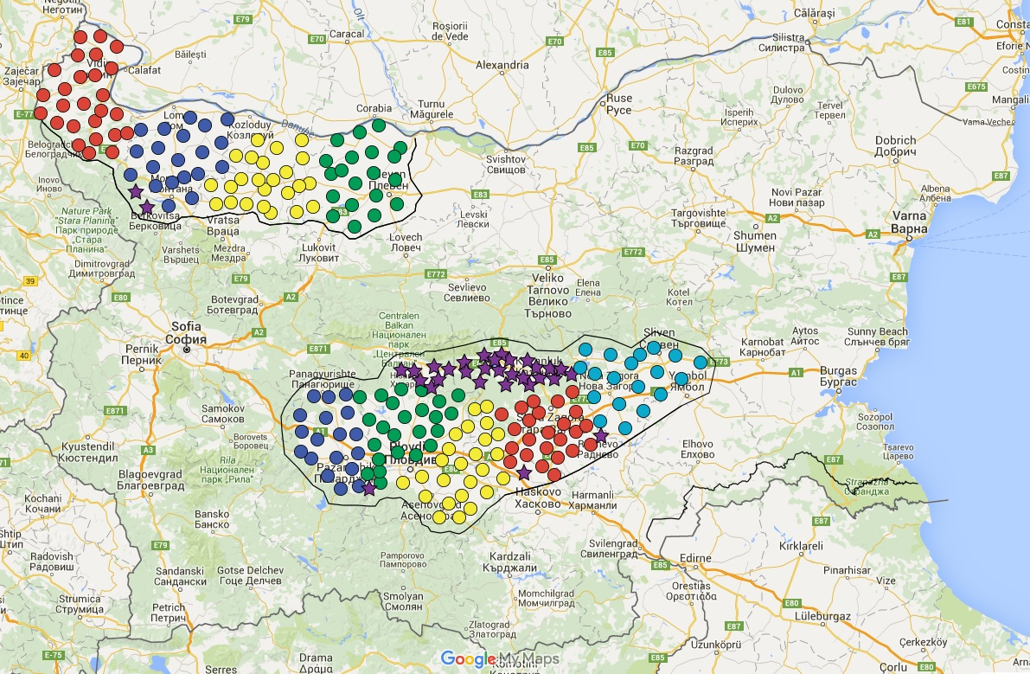

С приемането на законопроекта ще се осигури възможност за разширяване обхвата на системата за борба с градушките, като се постигне защита върху 100% от обработваемите земеделски земи в страната (за които не са налице забрани и ограничения от различно естество), както и на урбанизирани територии, за които съществува техническа възможност – Велико Търново, Ловеч, Габрово, Русе, Търговище, Шумен, Разград, Силистра, Добрич, Варна, Бургас, Ямбол, Кърджали, Смолян, Благоевград, Кюстендил, Перник, София.
Разширяването на обхвата ще се постигне чрез следните способи:
- доизграждане на системата за наблюдение за опасни явления с разполагане на 4 допълнителни радарни станции, което ще позволи получаване на радарна информация за територията на цялата страна;
- осъвременяване на материално-техническата база на съществуващите ракетни площадки;
- въвеждане на самолетен способ за борба с градушките и преразпределяне на валежите.

Няколко са предимствата на въвеждането на самолетния способ. От една страна, необхванатите до момента от системата за ракетна защита обработвани площи попадат в силно урбанизирани територии. Това предопределя големи сектори със забрана за стрелба с ракети, което намалява възможностите за използване на ракетния метод. От друга страна, разпростирането на ракетната защита на територията на цялата страна изисква огромни инвестиции за изграждане на необходимата инфраструктура и значителен финансов ресурс за издръжка на системата – материална база, персонал и др. Предимства на самолетния способ са по-голямата гъвкавост, възможност за въздействие над населени места, възможност за защита и от други неблагоприятни климатични явления.
Предвижда се градозащита да се осъществява общо върху 90 млн. дка, от които 36,6 млн. дка обработвана земя (обработваема земя, трайни насаждения, смесено ползване). Ракетен способ ще се прилага върху 22 млн. дка, в т.ч. върху 12,8 млн. дка обработвана земя. За останалата територия ще бъде използван самолетният способ на защита (реалното му въвеждане се планира за сезон 2019 г.), като за целта се предвижда въздействието върху градоносните облаци да се осъществява с 4-5 специализирани самолета.

Разширяване на системата и защитаваната територия

Показател | 2017 г. | 2018 г. | 2019 г.
Полигони/Командни пунктове – бр. | 9 | 11 | 11
Ракетни площадки – бр. | 200 | 263 | 263
Защитавана територия - млн. дка | 17,2 | 22 | 22
Защитавана обработвана земя (обработваема земя, трайни насаждения) - млн. дка | 10,6 | 12,8 | 12,8

На картата по-долу е представено разпределението на територията на страната в зависимост от използваните способи за противодействие на градушките след изграждане на системата на територията на цялата страна.

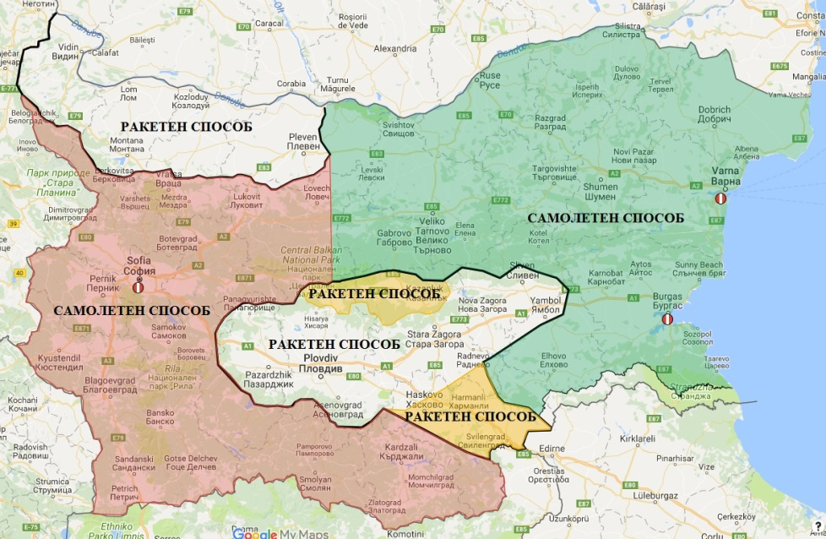
Началото на организираното противодействие на градовите процеси в България се поставя с Разпореждане № 175 на Министерския съвет от
1968 г. за създаване на Служба “Борба с градушките” като структурно звено към Министерството на земеделието, която впоследствие е преобразувана в дирекция на министерството. Предметът на действие на Службата е „..чрез специални полигони да извършва разузнаване на градоносните процеси и да предотвратява градушките в селскостопанските райони”.
С Постановление на № 203 на Министерския съвет от 1999 г. дирекция “Борба с градушките” се преобразува в Изпълнителна агенция „Борба с градушките“ като второстепенен разпоредител с бюджет към министъра на земеделието и храните със седалище гр. София.
С оглед на зачестяването на екстремните климатични събития на територията на страната е необходимо преосмисляне на модела на превенция от градобитни процеси, тъй като настоящият се оказва все по-неефективен, а сегашният модел на финансиране не позволява разширяването на обхвата на градозащита с оглед на защита на обществения интерес.
Във връзка с изложеното Изпълнителна агенция „Борба с градушките“ следва да бъде преструктурирана, като се въведе споделено финансиране и от заинтересованите страни с оглед на невъзможността държавният бюджет да покрие всички разходи по разширяване на обхвата на градозащита. Тъй като не е възможно да се промени формата на финансиране на Изпълнителна агенция „Борба с градушките“, то със законопроекта се предвижда създаване на държавно предприятие, което да управлява риска от неблагоприятни климатични събития в земеделието. Държавното предприятие ще изпълнява функции: по организиране и провеждане на активни въздействия върху градовите процеси и други неблагоприятни атмосферни явления; по изкуствено увеличаване и преразпределяне на валежите; радиолокационно площно измерване на валежите и осигуряване на радарна метеорологична информация на други заинтересувани ведомства. Предвижда се органи на управление на предприятието да бъдат министърът на земеделието, храните и горите, управителният съвет, който да включва представители на Министерството на земеделието, храните и горите и на земеделските стопани, както и директор, ангажиран с представителни, организационни, ръководни и контролни функции. Новосъздаденото държавно предприятие ще бъде правоприемник на сега действащата Изпълнителна агенция „Борба с градушките“, като ще поеме изпълняваните от нея функции и предвижданите нови такива във връзка с разширяване обхвата на противодействие срещу неблагоприятните климатични събития в земеделието.
Дейността на предприятието ще се осъществява на основата на споделено финансиране между държавата и земеделските стопани.
Разширяването на обхвата на градозащитата и свързаното с това значително увеличение на средствата за осъществяване на дейността налага прилагане на подход за диверсификация на източниците на финансиране, включващ привличане на заинтересовани страни като земеделските стопани.
Общият размер на средствата за управление на рискове, свързани с градушки, при окончателното изграждане и реално въвеждане в действие на системата за противоградова защита (пълно покритие на територията на страната с използване на ракетен и самолетен способ), което се предвижда за 2020 г., ще възлезе на около 28 млн. лв. годишно.
Част от необходимия ресурс ще се предоставя от държавния бюджет. Предвидена е възможност за използване режима на държавни помощи при финансиране на предприятието под формата на компенсации за обществена услуга, тъй като предприятието е натоварено с извършването на услуги от общ икономически интерес съгласно Решение на Комисията от
20 декември 2011 г. относно прилагането на чл. 106, параграф 2 от Договора за функционирането на Европейския съюз.
Останалите средства ще бъдат осигурени от земеделските стопани чрез въвеждане на ежегодни такси.
В законопроекта е предвидено ежегодни такси за превенция от неблагоприятни климатични събития в земеделието да бъдат заплащани от земеделските стопани. В обхвата на задължените лица ще попаднат само земеделски стопани, които обработват земя и трайни насаждения, заявени за подпомагане по Схемата за единно плащане на площ. От кръга на задължените лица са изключени собствениците или ползвателите на пасища, мери и ливади. По данни за кампания 2016 г. за прилагането на Схемата за единно плащане на площ земеделските стопани, които обработват земя и трайни насаждения, са 61 473. В таблицата по-долу са посочени данни за размера на стопанствата, заявили подпомагане по Схемата за единно плащане на площ, за кампания 2016 г.
Данни за размера на стопанствата, заявили подпомагане по СЕПП, кампании 2015 и 2016 г.
Размер на стопанството | Кампания 2015 г. |  | Кампания 2016 г.
 | Стопанства  (в брой) | Дял на стопанствата  (в %) | Стопанства  (в брой) | Дял на стопанствата  (в %)
<100 дка | 36 163 | 59,1% | 35 865 | 58,3%
100 - 500 дка | 15 877 | 26,0% | 16 375 | 26,6%
500 -1 000 дка | 3 518 | 5,8% | 3 602 | 5,9%
1 000 - 5 000 дка | 3 767 | 6,2% | 3 815 | 6,2%
5 000 - 10 000 дка | 1 107 | 1,8% | 1 105 | 1,8%
10 000 - 50 000 дка | 693 | 1,1% | 690 | 1,1%
50 000 - 100 000 дка | 13 | 0,02% | 14 | 0,02%
100 000 - 200 000 дка | 7 | 0,01% | 5 | 0,01%
>200 00 дка | - | - | 2 | 0,003%
Общо | 61 145 | 100% | 61 473 | 100%

Основният ефект от осъществяване на предвидените в проекта на Закон за превенция от неблагоприятни климатични събития дейности по превенция е предотвратяването на щети върху земеделската продукция и имущество, които биха довели до значителни загуби за земеделските стопани, за аграрния отрасъл и за икономиката на страната.
Чрез разширяването на градозащитата и прилагането на самолетния способ ще се осигури опазване на имущество и в урбанизираните територии.
По данни на Изпълнителна агенция „Борба с градушките“ за последните пет години като резултат от проведените въздействия средногодишно се опазва земеделска продукция на стойност около 88 млн. лева средногодишно при защитавана около 1/3 от обработваемата площ в страната –
около 11 млн. дка (видно от таблицата по-долу).

Данни за дейността на Изпълнителна агенция „Борба с градушките“ за периода 2013 - 2017 г.

Година | Въздействия  (в брой) | Стойност на спасена продукция  (в лв.)
2013 г. | 160 | 95 673 394
2014 г. | 328 | 90 718 172
2015 г. | 142 | 77 764 031
2016 г. | 219 | 102 255 070
2017 г. | 154 | 63 610 740
Средно за периода | 201 | 88 064 344
Източник: ИАБГ

С приемането на законопроекта се предвижда при пълно покритие на защитата опазената от градушки земеделска продукция да бъде на стойност над 260 млн. лева годишно.
Ефектът за държавата при въвеждането на споделено финансиране на разходите за превенция от неблагоприятни климатични събития в земеделието ще се изразява в намаляване на средствата, които се предоставят от държавния бюджет за осъществяване на тази дейност, спрямо досега осигуряваните.
Същевременно опазването на продукция за над 260 млн. лева годишно от градушки би допринесло за подобряване на устойчивостта на аграрния отрасъл и за нарастване на създадената в земеделието брутна добавена стойност. Може да се очаква и ръст на данъчните приходи от земеделски дейности.
Ползите за земеделските стопани ще се изразяват в разширяване обхвата на превенцията срещу градушки и защитаваните обработваеми земи и трайни насаждения на всички земеделски стопани, а не само на тези, които в момента попадат в обхвата на съществуващата ракетна защита.
Недопускането на загуби на земеделска продукция от неблагоприятни климатични събития в земеделието ще допринесе за стабилизиране на доходите за производителите и ще намали риска от изоставянето на земеделски дейности особено в селските райони.
Изградената цялостна система за превенция ще осигури надеждни данни за потенциалната опасност от възникване на неблагоприятни климатични събития, за проведените въздействия, за ефекта от тях, както и за настъпилите щети, което ще позволи в средносрочен и в дългосрочен план да се прави достоверна оценка на риска по отношение на тези събития.

МИНИСТЪР-ПРЕДСЕДАТЕЛ:

(Бойко Борисов)

Р Е П У Б Л И К А Б Ъ Л Г А Р И Я
МИНИСТЕРСКИ СЪВЕТ

№……….………………….
……………………. 2019 г. | ДО  ПРЕДСЕДАТЕЛЯ НА НАРОДНОТО СЪБРАНИЕ  г-жа ЦВЕТА КАРАЯНЧЕВА

УВАЖАЕМА ГОСПОЖО КАРАЯНЧЕВА,

На основание чл. 87, ал. 1 от Конституцията на Република България изпращам Ви одобрения с Решение ¹ .................. на Министерския съвет от 2019 г. проект на Закон за превенция от неблагоприятни климатични събития.

Приложения:
1. Мотиви към проекта на Закон за превенция от неблагоприятни климатични събития.
2. Цялостна предварителна оценка на въздействието и резюме към нея.
3. Справка от Министерството на правосъдието за съответствие с конвенцията за защита на правата на човека и основните свободи и с практиката на Европейския съд по правата на човека.
4. Справка за постъпилите предложения от обществените консултации.

МИНИСТЪР-ПРЕДСЕДАТЕЛ:

(Бойко Борисов)

